01 DE AGOSTO DE 2021

UNIVERSIDAD DEL SURESTE.

SAIDE SELENE VELAZQUEZ GALLARDO.

MEDICINA VETERINARIA Y ZOOTECNIA.

DESARROLLO EMPRESARIAL

VICTOR MANUEL GANZALEZ SALAS.

SPA PET (PARTE 6).

Especificaciones del servicio:

Nuestro servicio consiste en:

* Desestresar a tu mascota con masaje corporal
* Despunte de pelo
* Pedicure
* Limpieza de oídos y glándulas
* Shampoo especializado
* Peinado estético de la raza
* Cepillado de dientes.
* Retoque final

Los **beneficios** del spa de perros son los siguientes:

* Activa el sistema inmunológico.
* Ofrece efectos analgésicos, antiinflamatorios y sedantes.
* Consigue relajar la musculatura y reducir el estrés del animal.
* Mejora los problemas cutáneos y el aspecto de la piel y el pelaje.
* Activa el metabolismo.
* Consigue un lavado y desinfección más profundo.
* Tiene efectos bactericidas, antifúngico y germicida.
* Estimula la circulación sanguínea.
* Favoreciendo el crecimiento y la regeneración celular.
* Favorece la cicatrización de heridas.

Descripción del proceso del servicio:

*Baño con agua calientita (Lavado de hidromasaje en cabina insonorizada y agua pulverizada que les abre los poros). 20 a 30 min.

*Shampoo hipo alergénico. 10 min.

* Secado rápido. 10 min *

corte de pelo 30 a 40 min.

*Cepillado Profesional. 10 a 15 min

*Limpieza de oídos. 15 min.

*Limpieza de lagrimales. 10 min.

*Limpieza de dientes. 10 min. *Loción Canina (100% Natural a base de Melaleuca, Limón, Eucalipto y Citronella, hierbas potentes que funcionan como anti pulgas, infecciones en la piel y repelente natural). 3 min. *Corte y limado de uñas. 20 min.

*Limpieza de glándulas anales. 5 a 10 min. *Masaje relajante con aceite de lavanda. 20 min.

*Adorno (corbata o moño). 3 min.

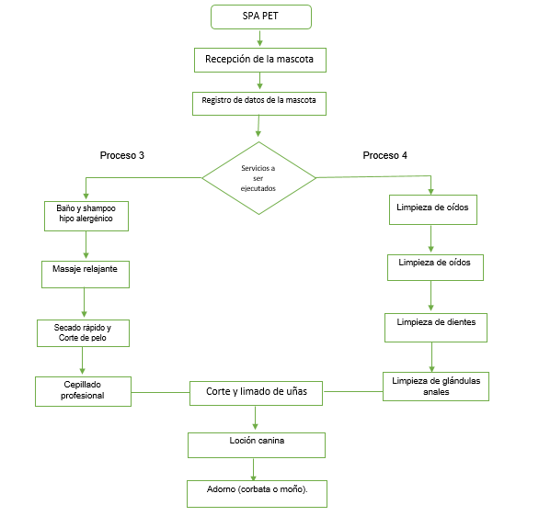Diagrama de flujo del proceso:

Características de la tecnología:

Contamos con las mejores instalaciones y tecnología de calidad así como lo es: Lavado de hidromasaje en cabina insonorizada, una ducha de agua pulverizada que les abre los poros, hidromasaje que le tonifica y enjuague. El perro sale como nuevo y con la piel sana y reluciente. Además, se pueden contratar terapias complementarias como la acupuntura.

El secado se inicia en la cabina y se termina a mano, se seca con una toalla, se le puede aplicar una mascarilla nutritiva para la piel para recuperar la humedad que pierde en el baño y se pasa a la cabina secadora, la forma más relajante y efectiva de secarle en lugar de usar el secador cuyo ruido es muy molesto.

La peluquera canina puede aplicar un jabón de ozono que se da para que le oxigene la piel y le ayude a matar las bacterias. En el siguiente baño penetra mejor el champú. Se termina el circuito con un masaje relajante con aceites esenciales. El perro sale como nuevo y con la piel sana y reluciente. Además, se pueden contratar terapias complementarias como la acupuntura.

8.7 materia prima.

